TABS KAYIT
http://online.cevre.gov.tr/Login.aspx internet adresine giriniz.
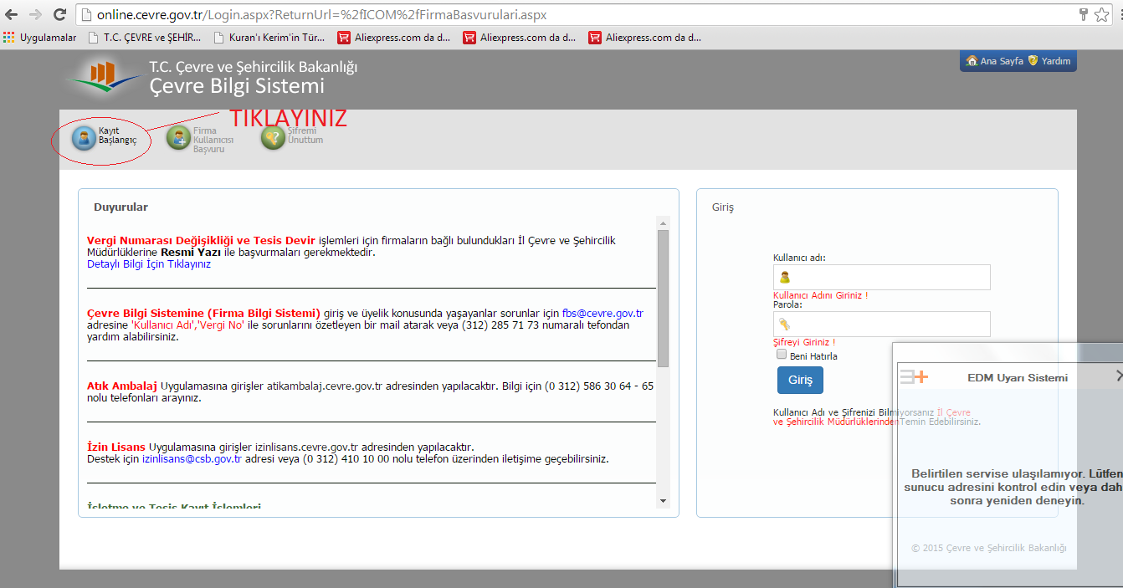
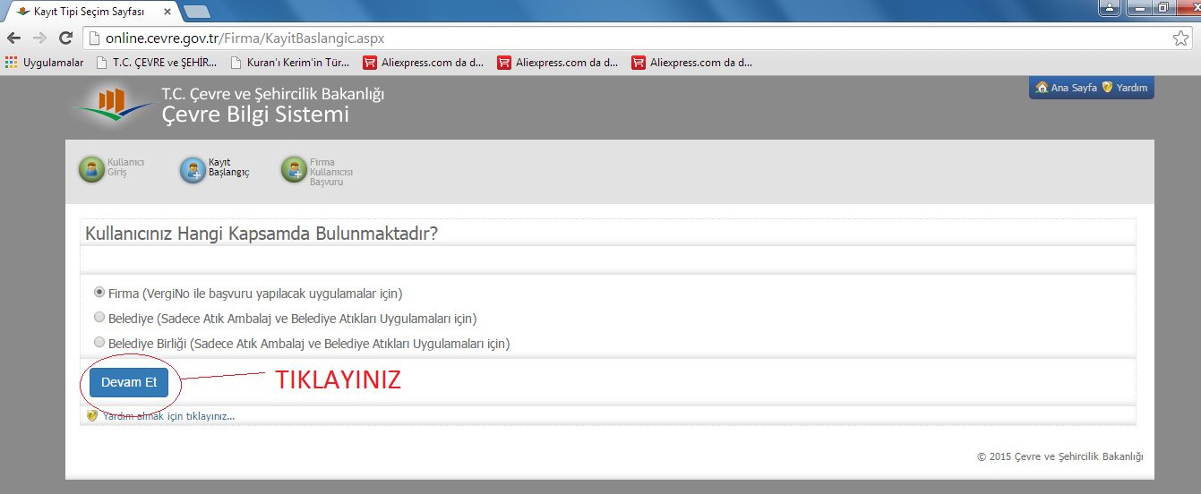

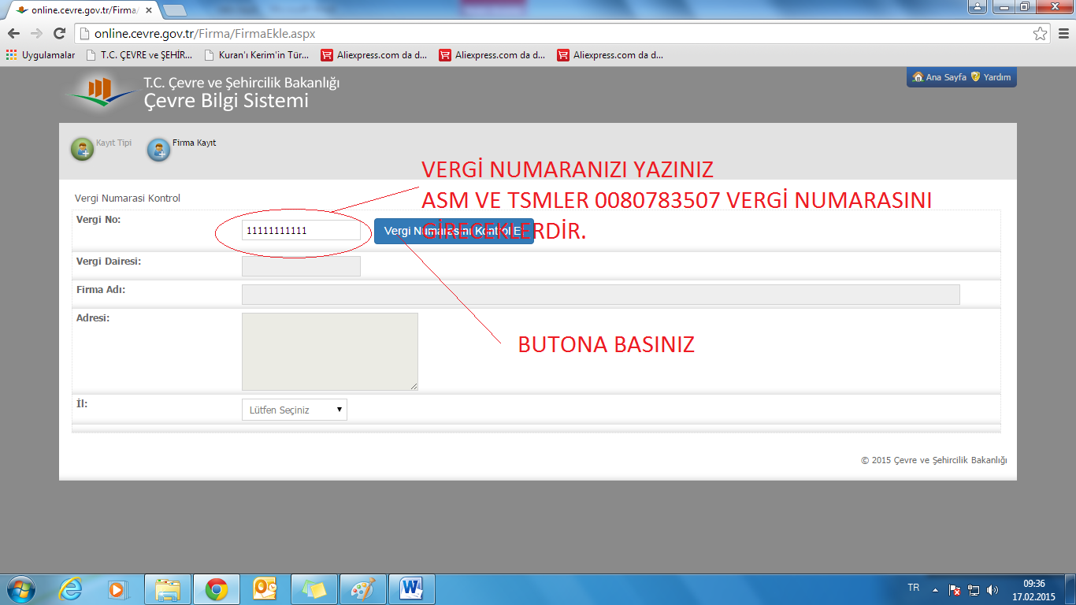

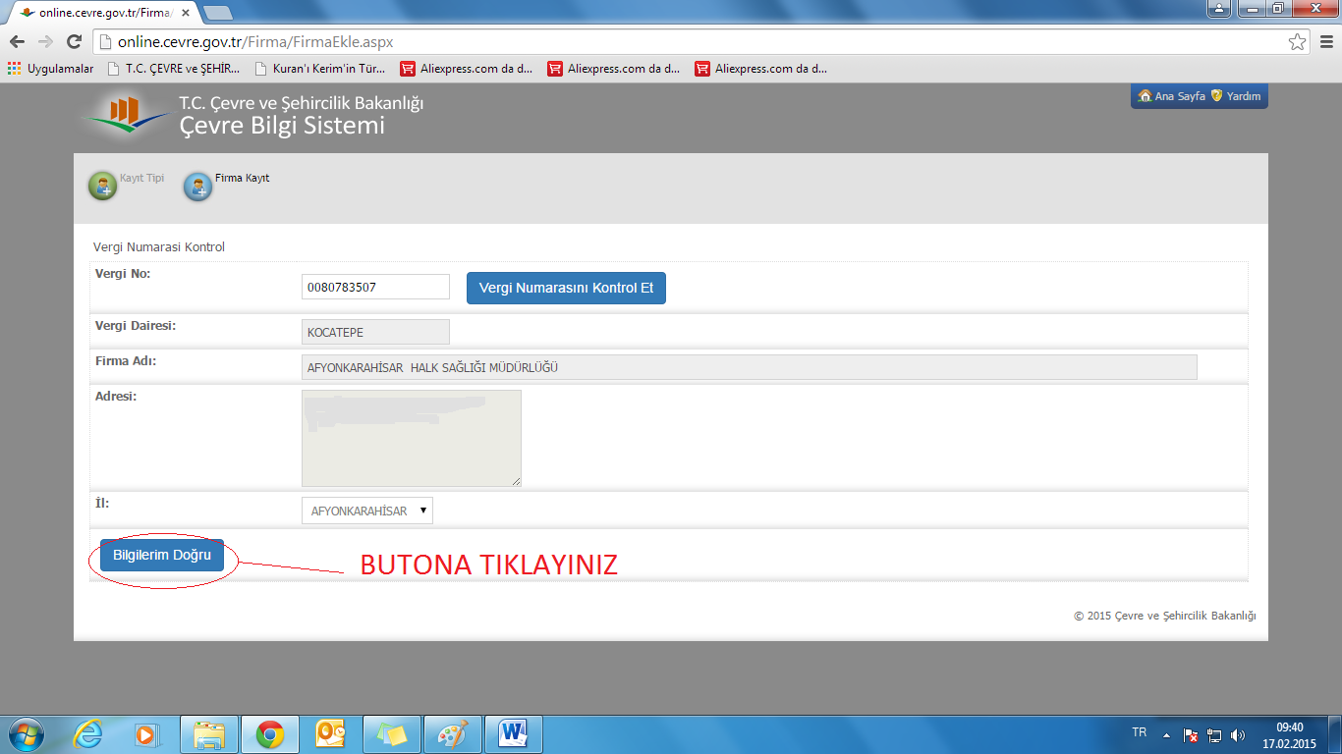

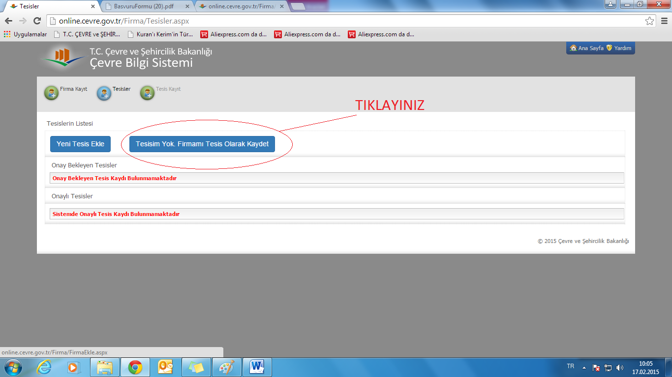

Daha önce kaydı olan ve yeni bir tesis kaydı yapmak isteyenler, ASM ve TSM’ler aşağıdaki şekildeki adımı izleyeceklerdir.

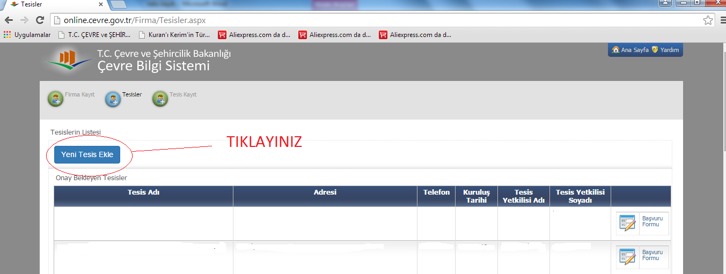
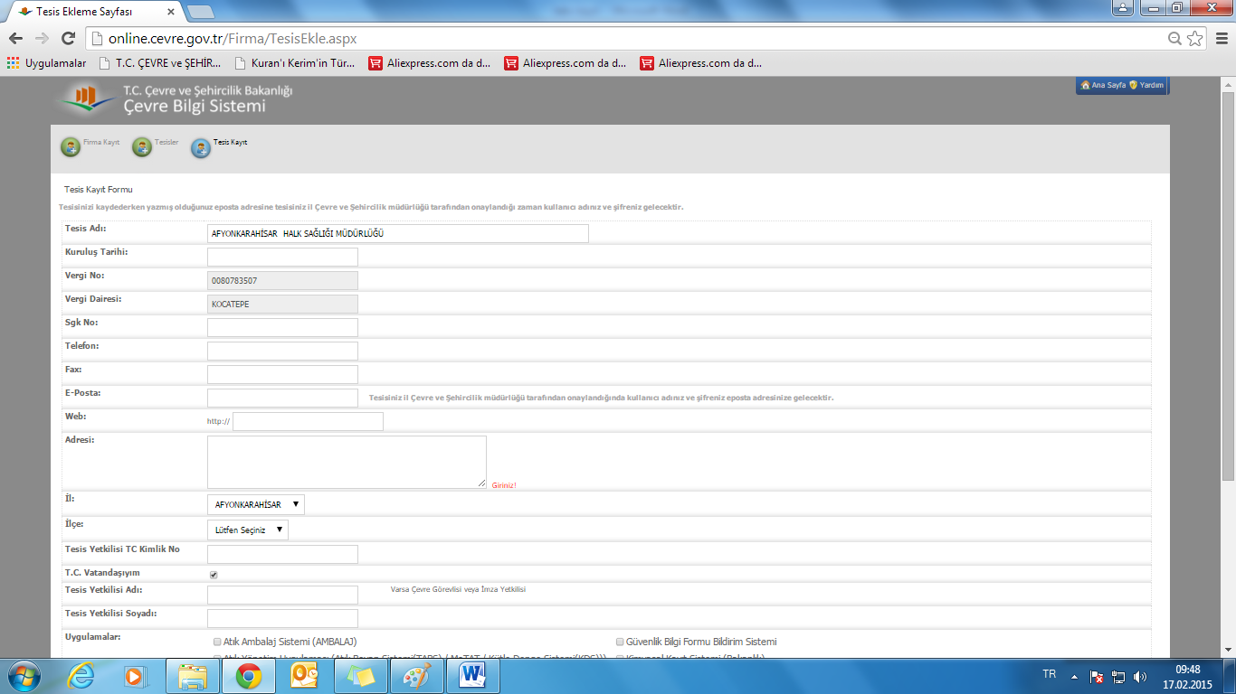
Tüm alanlar eksiksiz olarak doldurulacaktır. ASM ve TSM’ler AFYONKARAHİSAR HALK SAĞLIĞI MÜDÜRLÜĞÜ yanına kendi ASM ve TSM’lerinin adını yazacaktır.
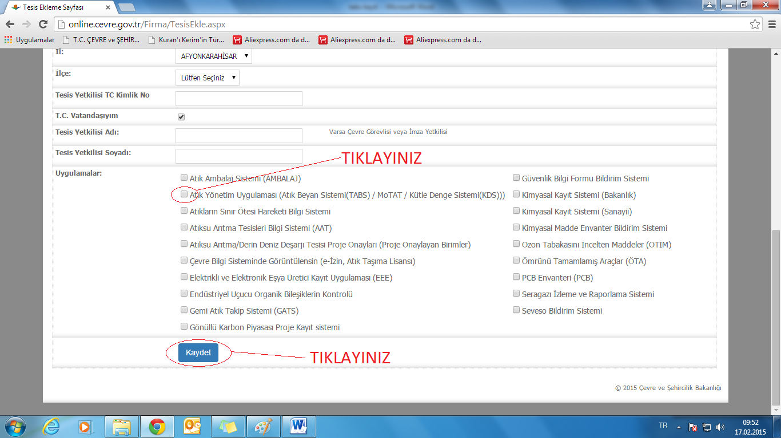
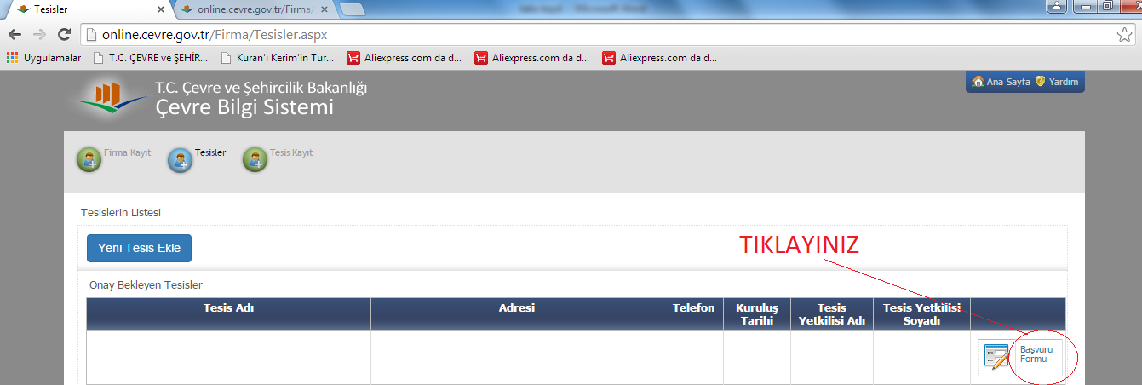
Başvuru formunun çıktısını aldıktan sonra kaşeleyip imzalayınız. Afyonkarahisar Çevre Ve Şehircilik İl Müdürlüğüne onaylanması için başvuru formunun teslim edilmesi gerekmektedir. Onaylanmanın ardında mail adresinize kullanıcı adı ve parola gelecektir.

